**中山大学数据科学与计算机学院**

**移动信息工程专业-数据库系统**

**本科生实验报告**

**（2017-2018学年秋季学期）**

课程名称：**数据库系统实验**

|  |  |  |  |
| --- | --- | --- | --- |
| 教学班级 | **15M1** | 专业（方向） | **移动互联网** |
| 学号 | **15352408** | 姓名 | **张镓伟** |

# 实验目的

1. 学习建立外键，以及利用FOREIGN KEY…REFERENCES子句以及各种约束保证参照完整性。

# 实验内容

1.不违反参照完整性的插入数据实例。

2.违反参照完整性的插入数据实例。

3.级联删除。

4.两张表的互相参照问题。

# 实验准备

为了演示参照完整性，先建立两个表，为下面的实验示例做准备。

1）在数据库 school中建立表 Stu_Union,设置sno为主键。

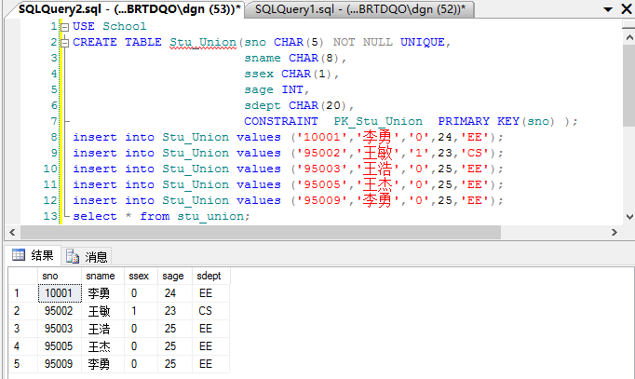

2）在数据库 school中建立表 Course,设置cno为主键。

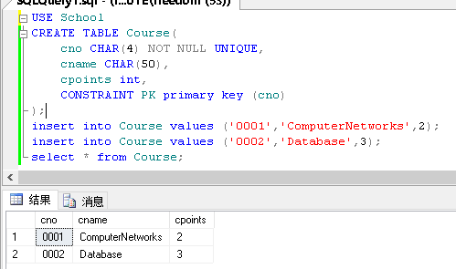

3）建立表SC，令sno和cno分别为参照Stu_Union表以及Course表的外键，设定为级联删除，并令（sno，cno）为其主键。在不违反参照完整性的前提下，插入数据。

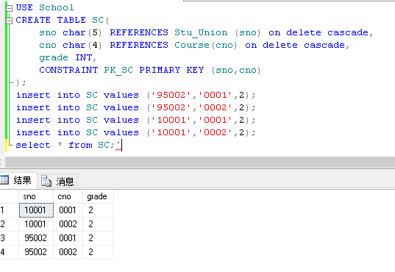

4）为了演示多重级联删除，建立Stu_Card表，令card_id为主键，并令stu_id 为参照student表的外键，并插入数据。再建立表ICBC_Card表，令card_id为主键，令stu_card_id为参照Stu_Card表的外键，并插入数据。通过删除Stu_Union表中一条记录，演示三个表的多重级联删除。

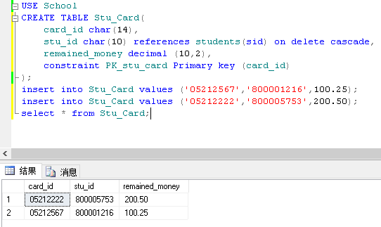

5）建立表ICBC_Card表。

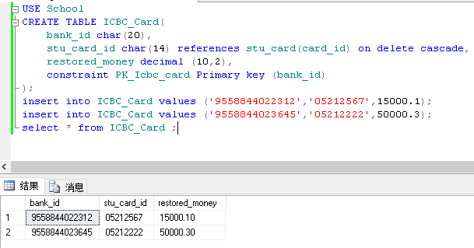

# 实验过程及结果

(1) 用alter table语句将SC表中的on delete cascade改为on delete no action,重新插入SC的数据（按照实验一） 。再删除Stu_Union中sno为‘10001’的数据。观察结果，并分析原因。

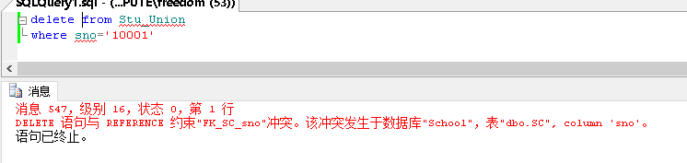

结果及原因：

数据库删除失败，因为SC表中的外键属性改为了on delete no action（即当从表中有匹配的记录时，主表中相应的候选键不允许update/delete操作）所以多重级联删除到SC无法执行，于是整个事务回滚。

(2) 用alter table语句将SC表中的on delete no action改为on delete set NULL,重新插入SC的数据（按照实验一） 。再删除Stu_Union中sno为‘10001’的数据。观察结果，并分析原因。

SQL语句及结果：

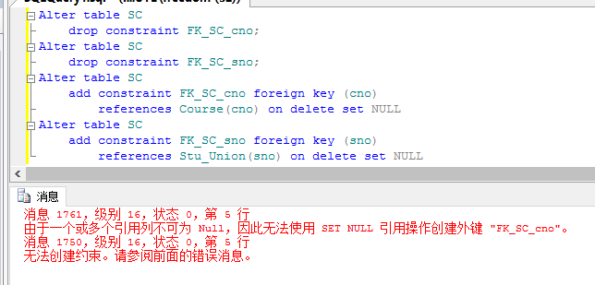

分析：因为Course.cno 和 Stu_Union.sno 都设置了不允许NULL，所以无法创建这种外键。

(3) 建立事务T3，修改ICBC_Card表的外键属性，使其变为on delete set NULL,尝试删除students表中一条记录。观察结果，并分析原因。

SQL语句及结果：

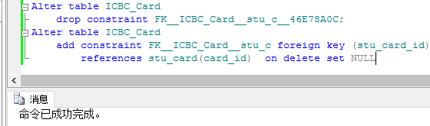

再修改一下choices 的约束

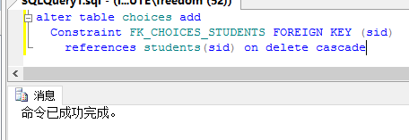

删除：

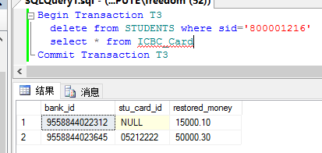

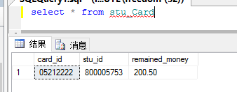

结果分析：从students表删除了sid=‘800001216’的学生，由于级联删除，stu_card表中对应记录也被删除，而ICBC_Card引用了stu_card的外键，因为设置了set NULL，stu_card项被删除后，ICBC_Card对应那一项变成了NULL。

(4) 用创建一个班里的学生互助表，规定：包括学生编号，学生姓名，学生的帮助对

象，每个学生有且仅有一个帮助对象，帮助对象也必须是班里的学生。（表的自参照问题）。

SQL语句及结果：

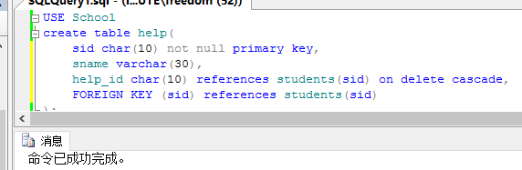

(5) 学校学生会的每个部门都有一个部长，每个部长领导多个部员，每个部只有一个部员有评测部长的权利，请给出体现这两种关系（领导和评测）的两张互参照的表的定义。（两个表互相参照的问题）。

SQL语句及结果：

模仿教师授课和课程指定教师听课关系的互相参照表的建立方式，先定义表示部员检测部长的members表，但是不定义外键属性，再定义完整的表示一个部长领导多个部员的monitor表，最后用alter table 的命令定义members表的外键属性

